**Урок Мужества, посвященный Дню Победы.**

**Тема:** Этот День Победы…

Образовательная цель: познакомить учащихся с историей подписания акта о безоговорочной капитуляции фашистской Германии. Сформировать представление о Советской Армии и ее роли во Второй Мировой войне.

Развивающая цель: развить знания по истории Великой Отечественной и Второй Мировой войн.

Воспитательная цель: воспитать чувство патриотизма и гордости за подвиг советского народа в Великой Отечественной войне.

Ход урока:

I. Оргмомент.

Вступительное слово куратора.

II. Слово учащимся группы 02-09 из истории Великой Отечественной войны.

**1-й вед.** На рассвете 22 июня 1941 года германская авиация подвергла бомбардировке многие города Советского Союза, приграничные аэродромы и гарнизоны. Бомбы еще падали, а передовые части вермахта начали переходить границу на всем ее протяжении от Баренцева до Черного морей.

**2-й вед.** Четыре долгих года войны советские люди с глубокой верой, надеждой и уверенностью в завтрашнем дне слушали сообщения о событиях на фронте, передаваемые всесоюзным радио в сводках Совинформбюро.

**1-й вед.** В первые годы войны сообщалось об упорных оборонительных боях Красной Армии, затем о великих победах советских войск под Москвой, Сталинградом и Курском, в ходе форсирования Днепра, и наконец – о грандиозных наступательных операциях наших войск в 1944-1945 год.

**2-й вед.** И вот ранним утром 9 мая 1945 года московское радио сообщило всему миру о безоговорочной капитуляции фашистской Германии.

Акт о безоговорочной капитуляции фашистской Германии от имени гитлеровского верховного командования подписал генерал-фельдмаршал Кейтель.

От имени Советского Верховного Главнокомандования акт подписал заместитель Верховного Главнокомандующего, Маршал Советского Союза Г.К. Жуков.

**1-й вед.** По средне европейскому времени это произошло поздно ночью 8 мая 1945 года. Поэтому большинство европейских государств отмечают этот светлый праздник 8 мая. В нашей стране принято отмечать этот радостный день 9 мая из-за разницы во времени.

**2-й вед.** Но прежде, за несколько дней до победы с 16 апреля по 8 мая войска 1-го Белорусского фронта, прорвав сильно укрепленную оборону немецко-фашистских войск на Зееловских высотах, штурмом овладели столицей фашистской Германии – Берлином и водрузили Знамя Победы над рейхстагом. Это произошло 30 апреля 1945 года. Знамя Победы водрузили младший сержант М. Кантария и сержант М. Егоров.

**1-й вед.** 20 июня 1945 года Знамя Победы было перевезено в Москву для участия в Параде Победы. Сейчас это легендарное знамя хранится в зале Победы Центрального музея Вооруженных Сил России.

**2-й вед.** Главным действующим лицом войны, творцом Победы был великий советский народ в солдатской шинели и рабочей спецовке.

Празднуя День Победы, мы склоняем головы перед памятью прекрасных, мужественных сынов и дочерей нашей Родины, отдавших свои жизни за святое дело защиты Отечества.

Почтим же память павших минутой молчания.

**Минута молчания**

**1-й вед.** Празднуя День Победы, мы славим ветеранов войны и труда, славим советского человека – воина и труженика.

**2-й вед.** Празднуя День Победы, мы славим все нации и народности, принявшие участие в борьбе с фашизмом.

**1-й вед.** Празднуя День Победы, мы славим советского солдата, наши доблестные Вооруженные Силы.

**2-й вед.** Пусть живет в веках подвиг советского народа в Великой Отечественной войне!

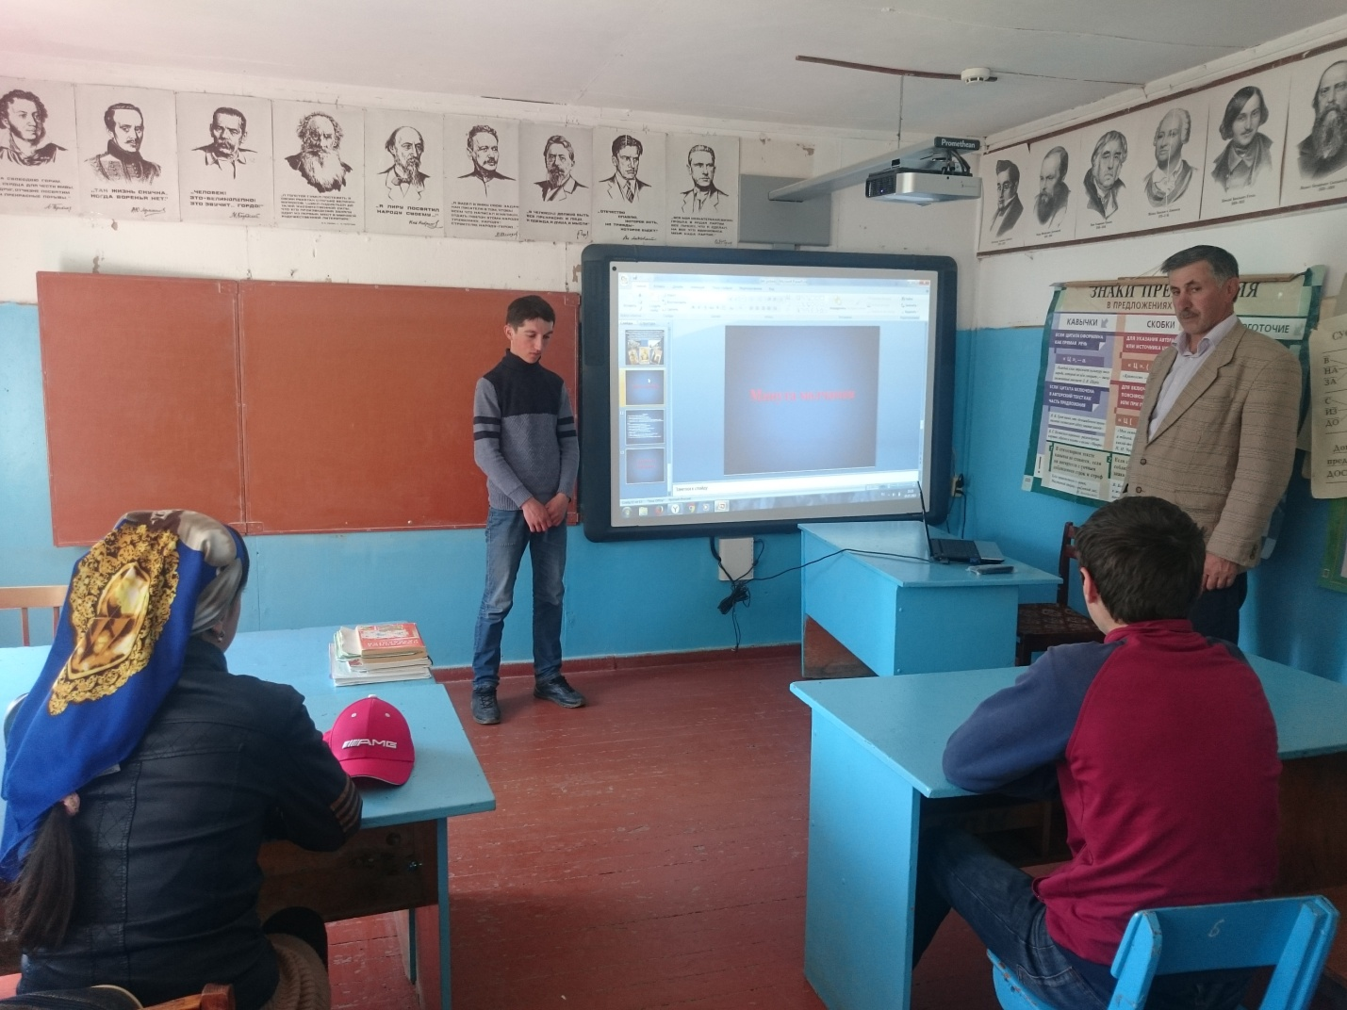

III. Викторина о страницах истории Великой Отечественной войны.

**Викторина.**

1. Когда началась Вторая мировая война?
2. Когда началась Великая Отечественная война?
3. Какой город-крепость принял на себя первый удар?
4. В какой битве в 1941 г. немецкие войска понесли первое поражение в войне?
5. В какой битве в 1943 г. был положен коренной перелом в Великой Отечественной войне?
6. Когда произошла битва на Курской дуге?
7. Когда закончилась Великая Отечественная война?
8. Когда закончилась Вторая мировая война?
9. Какая страна стала первой жертвой фашистской Германии?
10. Кто водрузил знамя Победы над Рейхстагом?
11. Страны, входящие в антигитлеровскую коалицию.
12. Города-герои.
13. Почему в Европе празднуют День Победы 8 мая, а в СНГ – 9 мая?
14. Какая фашистская страна последняя сложила оружие?
15. В честь каких освобожденных городов были произведены первые салюты?

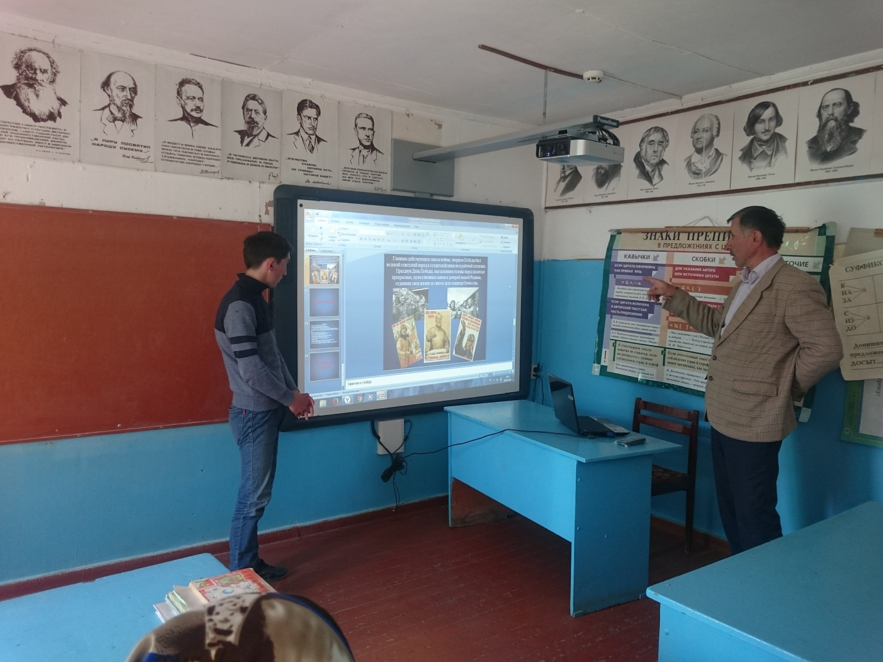

IV. Заключение.